**Практична робота 6.2 ІПЗ-1**

**Савтира Олександр**

Посилання на [**гит**](https://github.com/LabeUri/6pr-google-apps-script.git)

6.1 Водяний знак

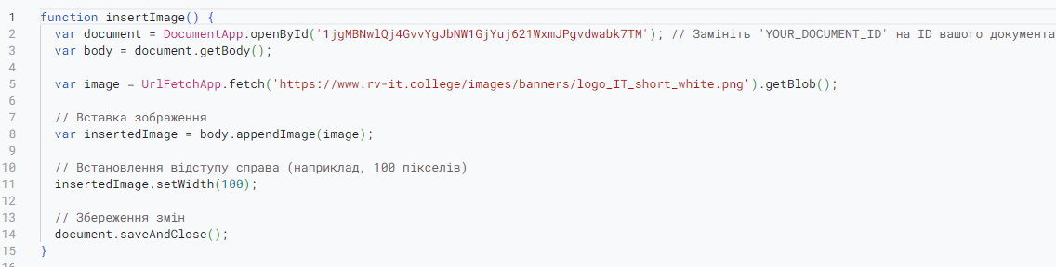

Вставка зображення

var insertedImage = body.appendImage(image);

Встановлення відступу справа (наприклад, 100 пікселів)

insertedImage.setWidth(100);

Збереження змін

document.saveAndClose();

6.2 Автозаповнення заяв

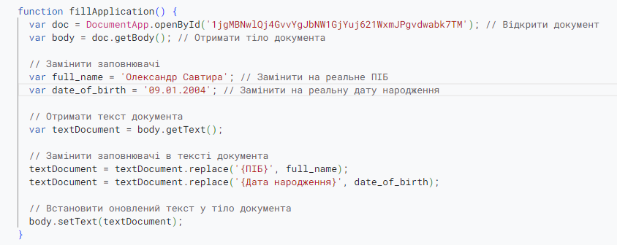



Замінити заповнювачі

var full_name = 'Олександр Савтира'; // Замінити на реальне ПІБ

var date_of_birth = '09.01.2004'; // Замінити на реальну дату народження

Отримати текст документа

var textDocument = body.getText();

Замінити заповнювачі в тексті документа

textDocument = textDocument.replace('{ПІБ}', full_name);

textDocument = textDocument.replace('{Дата народження}', date_of_birth);

Встановити оновлений текст у тіло документа

body.setText(textDocument);

6.3 Скопійована робота



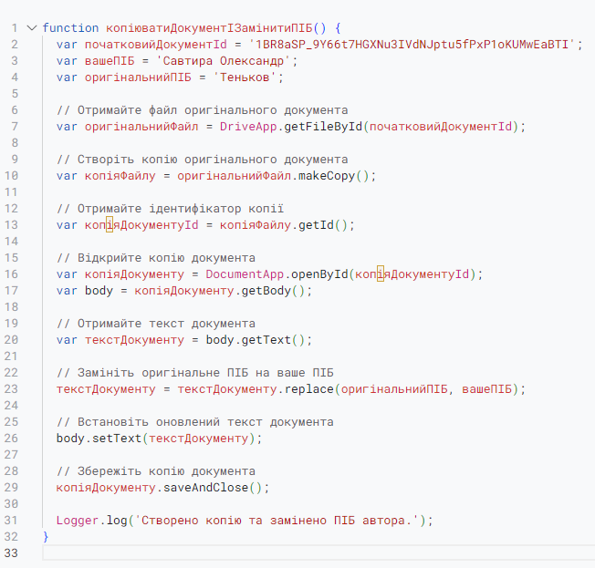

Отримайте файл оригінального документа

var оригінальнийФайл = DriveApp.getFileById(початковийДокументId);

Створіть копію оригінального документа

var копіяФайлу = оригінальнийФайл.makeCopy();



Отримайте ідентифікатор копії

var копіяДокументуId = копіяФайлу.getId();

Відкрийте копію документа

var копіяДокументу = DocumentApp.openById(копіяДокументуId);

var body = копіяДокументу.getBody();

Отримайте текст документа

var текстДокументу = body.getText();

Замініть оригінальне ПІБ на ваше ПІБ

текстДокументу = текстДокументу.replace(оригінальнийПІБ, вашеПІБ);

Встановіть оновлений текст документа

body.setText(текстДокументу);

Збережіть копію документа

6.4 Скопійована робота



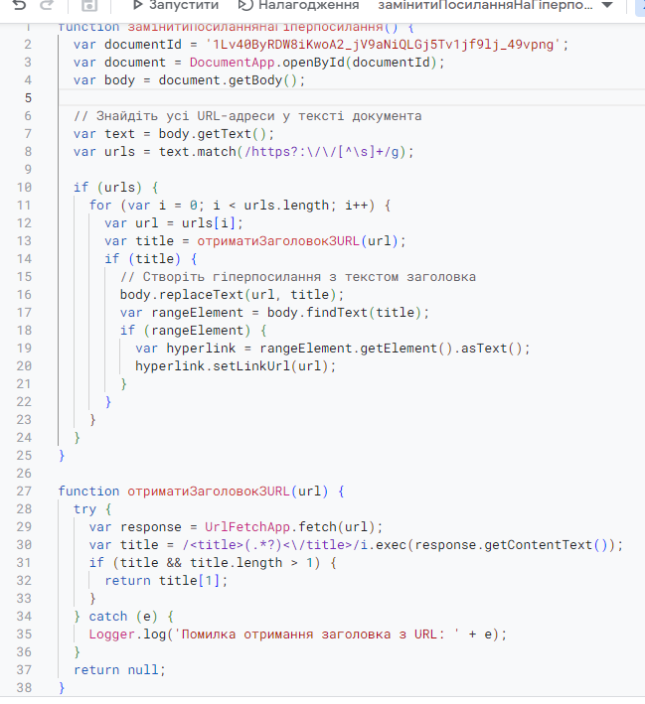

Знайдіть усі URL-адреси у тексті документа

var text = body.getText();

var urls = text.match(/https?:\/\/[^\s]+/g);



if (urls) {

for (var i = 0; i < urls.length; i++) {

var url = urls[i];

var title = отриматиЗаголовокЗURL(url);

if (title) {

// Створіть гіперпосилання з текстом заголовка

body.replaceText(url, title);

var rangeElement = body.findText(title);

if (rangeElement) {

var hyperlink = rangeElement.getElement().asText();

hyperlink.setLinkUrl(url);

}

}

}

}

Висновок: Ці завдання показують потужність автоматизації завдяки Google Apps Script. Вони допомагають зекономити час і зменшити помилки, виконуючи рутиноні завдання в Google Документах автоматично.

